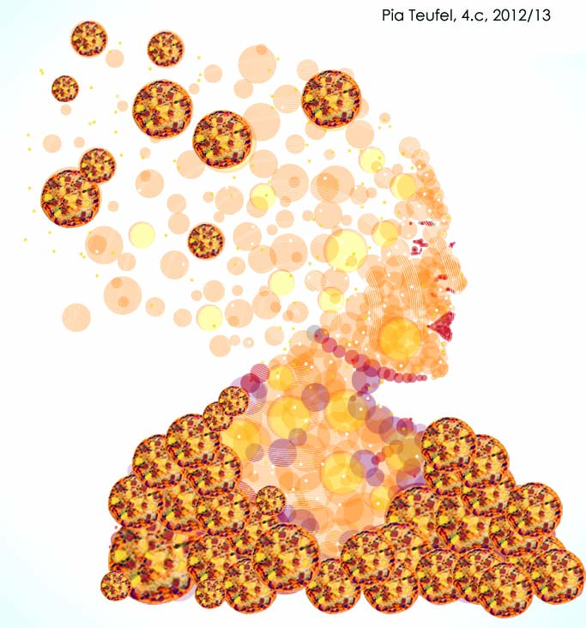
FOTOMONTAGE mit Photoshop

Für meine Fotomontage habe ich zuerst aus dem Internet das Grundfoto der Dame mit den Kreisen und das Foto der Pizza kopiert und gespeichert.
Danach habe ich die beiden Dateien in Photoshop geöffnet und mit dem Zauberstab-Werkzeug den Hintergrund des Pizza-Bildes weggeschnitten. Auf dem Grundfoto der Dame habe ich die Pizza auf eine neue Ebene gebracht.
Diese Ebene mit der Pizza habe ich immer wieder dupliziert und die Pizzas dann in der Größe so angepasst, dass sie auf die Kreise des Grundfotos passen. Insgesamt besteht diese Fotomontage also aus 42 Ebenen.
Zum Schluss habe ich noch ein Textfeld mit meinem Namen erstellt und in das Bild eingefügt.

